**Gymnasiearbete på Naturvetenskapsprogrammet**

Examensmål

Gymnasiearbetet ska visa att eleven är förberedd för högskolestudier inom i första hand det naturvetenskapliga eller matematiska området.

Gymnasiearbetet ska utföras på ett sådant sätt att eleven formulerar en frågeställning samt planerar, genomför och utvärderar ett större arbete som utgår från centrala kunskapsområden inom programmet.

Gymnasiearbetet ska redovisas i en skriftlig rapport med en kort sammanfattning på engelska. Eleven ska presentera och diskutera sitt arbete muntligt samt ge respons på andra gymnasiearbeten.

Gymnasiearbetets delmoment



Loggbok är ett bra stöd (obligatorisk)

En loggbok är minnesanteckningar som skrivs kontinuerligt under en arbetsperiod.

Att föra anteckningar i en loggbok är ett praktiskt sätt att samla erfarenheter under projekttiden. Loggboken kan dessutom bli ett värdefullt dokument när du ska skriva din rapport.

I loggboken skriver du anteckningar om allt som har med GA-arbetet att göra: dina funderingar, intryck, möten, samtal, biblioteksbesök, informationsmöten, laborationer och experiment, resor, misslyckanden, nya idéer, ändringar, hur mycket tid du har lagt ner på olika arbetsmoment t ex.

Instruktion för gymnasiearbetsplan (GA-plan)

I gymnasieplanen (GA-planen) skriver du detaljerat hur du/ni planerar att genomföra gymnasiearbetet. Använd följande rubriker:

1. **Bakgrund**

Förklara varför du/ni valde just detta gymnasiearbete.

1. **Syfte**

Förklara vad du/ni vill uppnå med ditt gymnasiearbete.

1. **Problem/Frågeställning**

Formulera noga din/er fråga, som du/ni vill försöka besvara, eller det problem, som du/ni vill försöka lösa.

1. **Avgränsning**

Ange vad som ska ingå respektive inte ingå i ditt/ert gymnasiearbete. Du/ni måste begränsa arbetet med hänsyn till den tid som finns till förfogande. Andra begränsningar kan vara kostnader, tillgång till material osv.

1. **Genomförande**

Beskriv följande:

* 1. Metod

Förklara hur du/ni ska arbeta för att uppnå syftet med gymnasiearbetet.

* 1. Material

Beskriv material som behövs för att uppnå syftet.

* 1. Arbetsfördelning om du arbetar tillsammans med någon annan. Beskriv hur ni fördelar arbetat mellan er, dvs vem ska göra vad.
  2. Tidsplan

Utarbeta en tidsplan för när olika moment ska vara klara. Se till att ha marginal för händelser som inte är

förutsebara. C:\Users\HTS\AppData\Local\Microsoft\Windows\Temporary Internet Files\Content.IE5\27PH8OZQ\MC900239195[1].wmf

Tänk på följande …

* GA-planen ska vara tydlig och relativt detaljerad

Med utgångspunkt från GA-planen genomförs arbetet.

Om avvikelse sker från GA-planen så ska den justeras. Det är viktigt att först diskutera med och får klartecken från ansvarig lärare, innan eventuella avvikelser görs.

* *GA-planen bör omfatta mellan två och fyra A4-sidor*
* Ansvarig lärare ska godkänna GA-planen

Gemensam tidsplan-Viktiga datum

|  |  |
| --- | --- |
| Datum | Moment |
| VT 2019 | Information om(och val av) gymnasiearbete |
| 2019-08-29 | Gemensam inledning för programmet |
| 2019-09-05 | Vald frågeställning har dokumenterats  och lämnas in |
| 2019-09-19 | Inlämning av GA-plan |
| 2019-09-26 | Inledning/disposition klar |
| 2019-10-17  2019-10- 24 | Referens och info. |
| 2020-02-27 | Inlämning av rapport färdig för opposition |
| 2020-04-02 | Opposition |
| 2020-04-23 | Inlämning efter komplettering utifrån opposition |

En GA-timme per vecka är schemalagd. Information om informationssökning, genomgång av hur rapporter och engelskt abstract skrivs samt information om opposition mm görs gemensamt för hela klassen. I övrigt används tiden för individuella och gruppvis handledning i grupperna.

[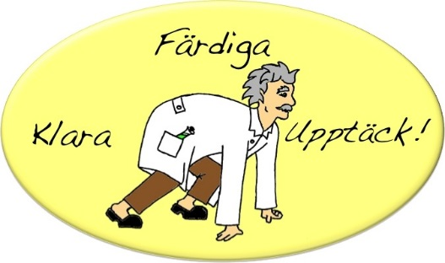](http://www.google.se/url?sa=i&rct=j&q=&esrc=s&frm=1&source=images&cd=&cad=rja&docid=N6ocVYSVsEYeLM&tbnid=899j5F2HIhfuqM:&ved=0CAUQjRw&url=http://fy.chalmers.se/~perolof/kfu/&ei=nRcuUpPdJYmXtQaT9IHQDQ&bvm=bv.51773540,d.Yms&psig=AFQjCNFEq8c5kFNrG5MJodqlEJKqgyv8jg&ust=1378838785314699)